建築確認済証・検査済証について

指定障害福祉サービスをはじめるにあたり、提出書類として建築基準法上の

「建築確認済証（写）」
「検査済証 （写）」

が必要です。

その取得については、
開所予定事業所が下記の市（特定行政庁）であれば、その市に連絡してください。

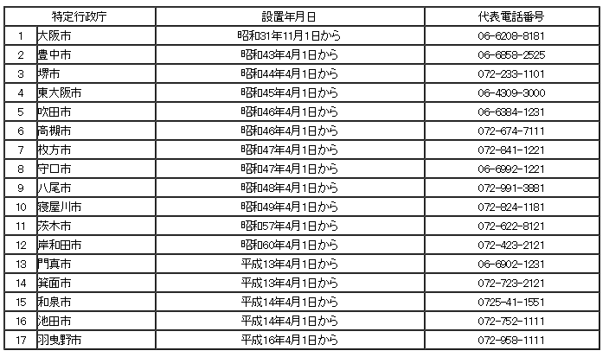
http://www.pref.osaka.lg.jp/kenshi_kikaku/kikaku_sidou/tokutyou.html

特定行政庁以外で下記市町村については、
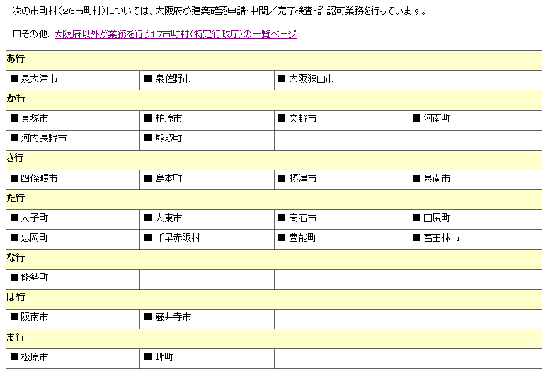
http://www.pref.osaka.lg.jp/kenshi_kikaku/kikaku_sidou/gyoumu_shityouson.html

大阪府住宅まちづくり部建築指導室審査指導課
確認・検査グループ
ＴＥＬ：０６－６２１０－９７２４
住 所：大阪市住之江区南港１－１４－１６
大阪府咲洲庁舎２７階（咲洲コスモタワー）

に連絡してください。

◆その他
建築計画概要書（写）など、
建築確認済証番号・確認済証交付年月日と検査済証番号・検査済証年月日が記載されて
いるものでも代替可能です

